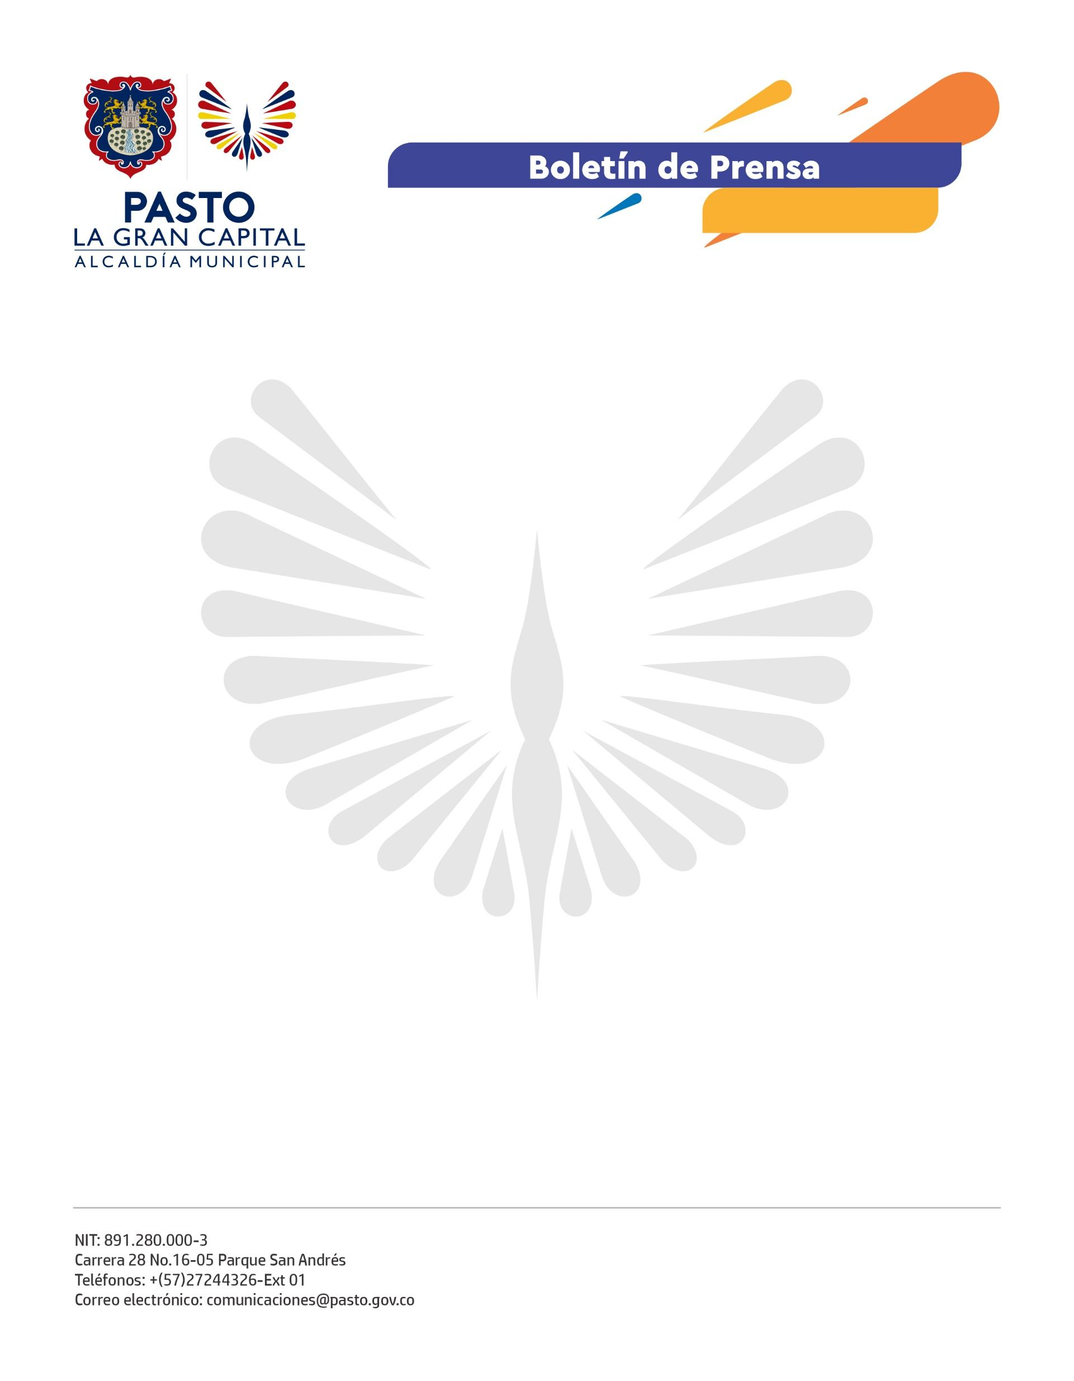
No. 198
10 de abril de 2022

GESTORA SOCIAL MARCELA HERNÁNDEZ Y SECRETARÍA DE SALUD LIDERAN CAMPAÑA ‘VACÚNATE CON AMOR’
Como parte de las actividades del Festival de la Crianza Amorosa + Juego 2022, se realizó una jornada municipal de vacunación contra sarampión y rubéola en articulación con el Instituto Colombiano de Bienestar Familiar (ICBF).
8 puntos de vacunación estuvieron dispuestos en la zona urbana y rural del municipio para aplicar, en la población de 13 meses a 11 años, una dosis adicional de sarampión y rubéola y para iniciar, continuar o completar los esquemas del Programa Ampliado de Inmunización (PAI).
Una de las madres participantes, Sandra Melo, quien llevó a su hija de cuatro meses a vacunar, invitó a las mamás a participar de la estrategia de vacunación con el fin de evitar en los niños y niñas enfermedades como meningitis, polio, tosferina, sarampión, rubéola y difteria, entre otras, las cuales pueden ocasionar discapacidad y hasta la muerte.
Por su parte, la participante Mercedes Getial, destacó: “Es Importante llevar a los hijos a vacunar porque esto disminuye el riesgo de enfermedades prevenibles en la población infantil. Además, es el mejor acto de amor y responsabilidad de los padres hacia nuestros niños”.
La auxiliar de enfermería del Hospital de Santa Mónica, Yesica Hernández, enfatizó en que las vacunas previenen la propagación de enfermedades contagiosas, peligrosas y muchas veces mortales. “Desde el nacimiento, estamos constantemente expuestos a muchos virus, bacterias y otros microbios diferentes. De allí la importancia de la inmunización de la población en general, niños, adolescentes, gestantes y adultos”.
La coordinadora de vacunación del municipio, Rosa Madroñero Bravo, precisó: “En Pasto hemos aplicado 36.000 dosis, pero debemos cumplir con la meta asignada desde el Ministerio de Salud y Protección Social de 50.120 dosis. Por eso, reiteramos la invitación a padres de familia y cuidadores a llevar a los niños y niñas que tienen pendiente la vacuna adicional de sarampión y rubéola, trabajamos por una vacunación gratuita y sin barreras”.
De esta manera, la Alcaldía de Pasto, a través de la Secretaría de Salud, se une al homenaje a la niñez en el mes de abril, liderado por la Consejería Presidencial para la Niñez y la Adolescencia, la Corporación Juego y Niñez y la Gestora Social Marcela Hernández, Festival de Crianza Amorosa + Juego 2022.

